《抗日战争》
课程标准：
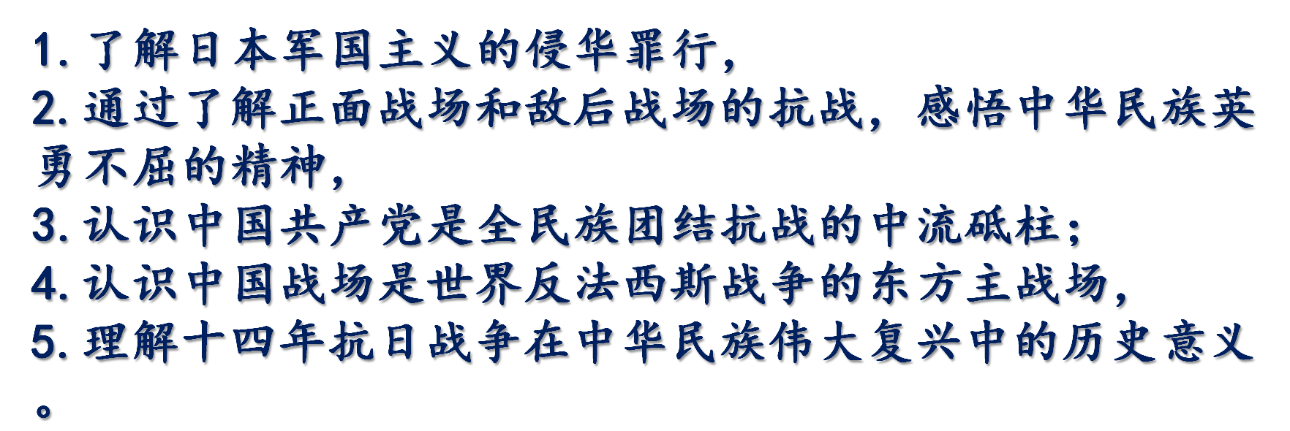
必备知识 主干梳理
一、抗日战争
1．日本的侵华
(1)过程
①局部侵华：1931年，日本发动九一八事变，中国东北沦陷，华北地区日趋殖民化，民族危机加深。中国人民反抗日本的侵略，展开局部抗战，揭开了世界反法西斯战争的序幕。
②全面侵华：1937年7月7日，日本制造卢沟桥事变，全面侵华开始；北平、天津相继失守。
(2)罪行
①1937年12月，制造了南京大屠杀。
②1941年初制造了河北省丰润县的潘家峪惨案。
③在中国东北成立专门研究细菌战的“七三一部队”。
2．全民族的抗战
(1)国共合作：国共两党停止内战，组成抗日民族统一战线。
(2)正面战场与敌后战场
 | 正面战场 | 敌后战场
路线 | 片面抗战路线 | 全面抗战路线
史实 | 国民政府组织了淞沪会战、太原会战、徐州会战、武汉会战等多次重大战役，取得了台儿庄战役的胜利 | 取得平型关大捷；1940年彭德怀指挥百团大战，主动出击日军
影响 | 使日军三个月灭亡中国的计划破产，但失去了华北、华中、华南和华东的大片领土 | 中国共产党领导敌后抗日根据地军民，开展广泛的游击战争，抗击了半数以上的侵华日军，成为全民族团结抗战的中流砥柱

(3)国外战场：为确保滇缅公路这条国际交通线，1942年中国远征军入缅甸作战，1945年初击败侵缅日军。
3．抗战胜利：1945年8月15日，日本被迫宣布无条件投降；9月2日，正式签署无条件投降书。
4．历史意义
(1)国内：是中国人民一百多年来第一次取得反对外来侵略斗争的完全胜利；大大增强了全国人民的民族自尊心和自信心。
(2)世界：对世界反法西斯战争的胜利作出了重大贡献；中国的国际地位得到提高。
INCLUDEPICTURE "../../Administrator/Desktop/一轮历史调%20word/左括.TIF" \* MERGEFORMAT INCLUDEPICTURE "../../Administrator/Desktop/一轮历史调%20word/左括.TIF" \* MERGEFORMAT INCLUDEPICTURE "../../Administrator/Desktop/一轮历史调%20word/左括.TIF" \* MERGEFORMAT INCLUDEPICTURE "../../Administrator/Desktop/一轮历史调%20word/左括.TIF" \* MERGEFORMAT INCLUDEPICTURE "../../Administrator/Desktop/一轮历史调%20word/左括.TIF" \* MERGEFORMAT INCLUDEPICTURE "E:\\2021\\一轮\\历史\\江苏\\word\\三单元\\左括.TIF" \* MERGEFORMATINETINCLUDEPICTURE "E:\\2021\\一轮\\历史\\江苏\\word\\三单元\\左括.TIF" \* MERGEFORMATINETINCLUDEPICTURE "E:\\2021\\一轮\\历史\\江苏\\Word\\必修一\\三单元\\左括.TIF" \* MERGEFORMATINETINCLUDEPICTURE "\\\\0吕芳\\d\\E\\吕芳\\2021\\一轮\\看ppt\\2022版步步高大一轮历史江苏\\全书完整的Word版文档\\左括.TIF" \* MERGEFORMATINETINCLUDEPICTURE "\\\\0吕芳\\d\\E\\吕芳\\2021\\一轮\\看ppt\\2022版步步高大一轮历史江苏\\全书完整的Word版文档\\左括.TIF" \* MERGEFORMATINETINCLUDEPICTURE "D:\\E\\吕芳\\2021\\一轮\\看ppt\\2022版步步高大一轮历史江苏\\全书完整的Word版文档\\左括.TIF" \* MERGEFORMATINETINCLUDEPICTURE "D:\\E\\吕芳\\2021\\一轮\\看ppt\\2022版步步高大一轮历史江苏\\全书完整的Word版文档\\左括.TIF" \* MERGEFORMATINET INCLUDEPICTURE "一轮复习步步高/全书完整的Word版文档/左括.TIF" \* MERGEFORMAT 概念辨析 INCLUDEPICTURE "../../Administrator/Desktop/一轮历史调%20word/右括.TIF" \* MERGEFORMAT INCLUDEPICTURE "../../Administrator/Desktop/一轮历史调%20word/右括.TIF" \* MERGEFORMAT INCLUDEPICTURE "../../Administrator/Desktop/一轮历史调%20word/右括.TIF" \* MERGEFORMAT INCLUDEPICTURE "../../Administrator/Desktop/一轮历史调%20word/右括.TIF" \* MERGEFORMAT INCLUDEPICTURE "../../Administrator/Desktop/一轮历史调%20word/右括.TIF" \* MERGEFORMAT INCLUDEPICTURE "E:\\2021\\一轮\\历史\\江苏\\word\\三单元\\右括.TIF" \* MERGEFORMATINETINCLUDEPICTURE "E:\\2021\\一轮\\历史\\江苏\\word\\三单元\\右括.TIF" \* MERGEFORMATINETINCLUDEPICTURE "E:\\2021\\一轮\\历史\\江苏\\Word\\必修一\\三单元\\右括.TIF" \* MERGEFORMATINETINCLUDEPICTURE "\\\\0吕芳\\d\\E\\吕芳\\2021\\一轮\\看ppt\\2022版步步高大一轮历史江苏\\全书完整的Word版文档\\右括.TIF" \* MERGEFORMATINETINCLUDEPICTURE "\\\\0吕芳\\d\\E\\吕芳\\2021\\一轮\\看ppt\\2022版步步高大一轮历史江苏\\全书完整的Word版文档\\右括.TIF" \* MERGEFORMATINETINCLUDEPICTURE "D:\\E\\吕芳\\2021\\一轮\\看ppt\\2022版步步高大一轮历史江苏\\全书完整的Word版文档\\右括.TIF" \* MERGEFORMATINETINCLUDEPICTURE "D:\\E\\吕芳\\2021\\一轮\\看ppt\\2022版步步高大一轮历史江苏\\全书完整的Word版文档\\右括.TIF" \* MERGEFORMATINET INCLUDEPICTURE "一轮复习步步高/全书完整的Word版文档/右括.TIF" \* MERGEFORMAT 全面抗战路线和片面抗战路线
(1)全面抗战路线：中国共产党主张依靠人民群众和全民族的力量共同抗战。
(2)片面抗战路线：国民党主张依靠国民政府和国民党军队抗战。
二者的根本区别在于，是打一场国家和民族的战争，还是打一场政府和军队的战争。
核心探究 素养提升
考点一 抗日战争
1．抗日战争的特点及中国取胜的原因(历史解释)
(1)抗日战争的特点
规模大 | 是中国历史上规模最大、时间最长的反侵略战争
战略地位(双重性) | 既是世界反法西斯战争，又是民族解放战争
全民性 | 是在抗日民族统一战线旗帜下进行的，以国共合作为基础的，有组织的全民族自卫战争
复杂性 | 国民党正面战场和中国共产党敌后战场相互配合，相互依存，又相互摩擦
持久性 | 中国战场是所有反法西斯战场中开始最早、结束最晚的战场
全局性 | 中国的抗战是世界反法西斯战争的重要组成部分
以弱胜强 | 是中国近百年来第一次取得反帝斗争的胜利，是中华民族再次振兴的转折点

(2)抗日战争中国取胜的原因
①组织领导：国共合作，组成抗日民族统一战线，国共两党分别开辟正面战场和敌后战场，共同抗敌。
②民众因素：中国共产党制定全面抗战路线，使抗日战争成为一场真正的人民战争。
③战略战术：中国共产党制定持久的战略方针，开辟敌后战场，开展游击战和运动战，配合正面战场，最后赢得战争胜利。
④国际因素：1942年，国际反法西斯联盟正式形成，中国抗战得到世界各国人民的同情和支持。
2．中国共产党为建立抗日民族统一战线不懈奋斗的精神(家国情怀)
(1)提出抗日民族统一战线政策：号召国共两党停止内战、共同抗日。这种为谋民众利益而顾全大局的精神赢得人民的信任。
(2)在实践中坚持和维护统一战线政策
①民主政治建设上：坚持抗战与民主的协调统一，加强根据地的民主政权建设，建立“三三制”政权结构，吸引并团结广大抗日民众。
②经济上改善民生：为战胜经济困难，中国共产党深入开展减租减息和大生产运动，为改善民生、支持抗战奠定了基础。
③党的思想建设上：重视和加强党的自身建设，整顿党内不正之风，坚持实事求是和群众路线，使党的优良传统和作风深入人心。
④军事上：以斗争求团结，同国民党破坏统一战线的行为作斗争。
INCLUDEPICTURE "../../Administrator/Desktop/一轮历史调%20word/史料实证.TIF" \* MERGEFORMAT INCLUDEPICTURE "../../Administrator/Desktop/一轮历史调%20word/史料实证.TIF" \* MERGEFORMAT INCLUDEPICTURE "../../Administrator/Desktop/一轮历史调%20word/史料实证.TIF" \* MERGEFORMAT INCLUDEPICTURE "../../Administrator/Desktop/一轮历史调%20word/史料实证.TIF" \* MERGEFORMAT INCLUDEPICTURE "../../Administrator/Desktop/一轮历史调%20word/史料实证.TIF" \* MERGEFORMAT INCLUDEPICTURE "E:\\2021\\一轮\\历史\\江苏\\word\\三单元\\史料实证.TIF" \* MERGEFORMATINETINCLUDEPICTURE "E:\\2021\\一轮\\历史\\江苏\\word\\三单元\\史料实证.TIF" \* MERGEFORMATINETINCLUDEPICTURE "E:\\2021\\一轮\\历史\\江苏\\Word\\必修一\\三单元\\史料实证.TIF" \* MERGEFORMATINETINCLUDEPICTURE "\\\\0吕芳\\d\\E\\吕芳\\2021\\一轮\\看ppt\\2022版步步高大一轮历史江苏\\全书完整的Word版文档\\史料实证.TIF" \* MERGEFORMATINETINCLUDEPICTURE "\\\\0吕芳\\d\\E\\吕芳\\2021\\一轮\\看ppt\\2022版步步高大一轮历史江苏\\全书完整的Word版文档\\史料实证.TIF" \* MERGEFORMATINETINCLUDEPICTURE "D:\\E\\吕芳\\2021\\一轮\\看ppt\\2022版步步高大一轮历史江苏\\全书完整的Word版文档\\史料实证.TIF" \* MERGEFORMATINETINCLUDEPICTURE "D:\\E\\吕芳\\2021\\一轮\\看ppt\\2022版步步高大一轮历史江苏\\全书完整的Word版文档\\史料实证.TIF" \* MERGEFORMATINET INCLUDEPICTURE "一轮复习步步高/全书完整的Word版文档/史料实证.TIF" \* MERGEFORMAT 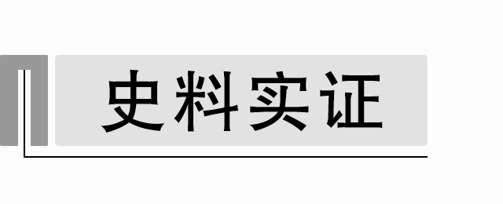
史料一 日寇是一个强大而又野蛮的法西斯帝国，在军事上是占优势的。在战争爆发后不久，它就占领了华北所有的铁道和重要城市①。在此以前，我军在华北的作战，主要是配合友军行动；在此以后，我军在华北即开始单独作战，进行独立自主的抗日游击战②……所有这些，都是增强抗战力量，树立长期抗战的基础，把华北创造成为坚韧不拔的抗日基地，使中国抗战在正面战场以外更增辟出一个敌后战场，以便前后夹击敌人，制敌死命③。
史料二 现在国际形势与国内形势都是有利于对日抗战的④。国际舆论一致地责斥日本的强盗行径。国内自从西安事变后，与中华民国有着同样长久生命的内战终于在共产党民族统一战线的政策下被结束了，国内和平实现了，国共合作的谈判亦有了初步的成功，南京政府的政治路线亦开始了新的转向——这一切都是向着我们团结御侮对日抗战的总目标迈进，都是在抗日阵线中的初步成绩⑤。只要这样地继续下去，勇敢地大踏步地继续下去，终会给予中华民族以新的激动力来实现它的民族解放的神圣任务的⑥！
[问题思考] (1)根据史料一并结合所学知识，概括中国抗战的主要特点。
(2)根据史料二并结合所学知识，分析中国获得抗战胜利的原因。
综合归纳
中国共产党在全民族抗战中的中流砥柱作用
思想上 | 以毛泽东同志为代表的中国共产党人，把马克思列宁主义的普遍原理同中国革命具体实际相结合，创立和发展了毛泽东思想，为抗日战争发挥了重要的思想和战略指导作用
组织上 | 中国共产党积极倡导、促成、维护抗日民族统一战线，成为凝聚全民族力量的杰出组织者和鼓舞者
战略上 | 中国共产党坚持全面抗战路线，提出持久战的战略总方针和一整套人民战争的战略战术，开辟广大的敌后战场，成为坚持抗战的中坚力量
精神上 | 中国共产党人以自己最富于牺牲精神的爱国主义，支撑起全民族救亡图存的希望，成为夺取抗战胜利的民族先锋

